
МИНИСТЕРСТВО НАУКИ И ВЫСШЕГО ОБРАЗОВАНИЯ РОССИЙСКОЙ ФЕДЕРАЦИИ
Федеральное государственное бюджетное образовательное учреждение высшего образования
«МИРЭА - Российский технологический университет»

РТУ МИРЭА

Институт радиоэлектроники и информатики
Кафедра геоинформационных систем

ОТЧЕТ
ПО ПРАКТИЧЕСКОЙ РАБОТЕ № 6
Построение комбинационных схем, реализующих
МДНФ и МКНФ заданной логической функции от 4-
х переменных в базисах И-НЕ, ИЛИ-НЕ
по дисциплине
«ИНФОРМАТИКА»

Выполнил студент группы ИКБО-64-23 Астахов С.П.

Принял Корчемная А.И.
Ассистент кафедры ГИС
Практическая | «28» октября 2023 г. |  | _______________
работа выполнена
«Зачтено» | «__» ________2023 г. |  | _______________

Москва 2023
СОДЕРЖАНИЕ
1 ПОСТАНОВКА ЗАДАЧИ И ПЕРСОНАЛЬНЫЙ ВАРИАНТ 3
2 ПРОЕКТИРОВАНИЕ И РЕАЛИЗАЦИЯ 4
2.1 Восстановление таблицы истинности 4
2.2 Минимизация логической функции при помощи карт Карно 5
2.3 Формулы МДНФ и МКНФ к базисам «И-НЕ» и «ИЛИ-НЕ» 6
2.4 Построенные схемы МДНФ и МКНФ в Logisim с операторами «И-НЕ» и «ИЛИ-НЕ» 7
3 ВЫВОДЫ 10
4 СПИСОК ИНФОРМАЦИОННЫХ ИСТОЧНИКОВ 11

1 ПОСТАНОВКА ЗАДАЧИ И ПЕРСОНАЛЬНЫЙ ВАРИАНТ
Логическая функция от четырех переменных задана в 16-теричной вектор-
ной форме. Восстановить таблицу истинности. Минимизировать логическую
функцию при помощи карт Карно и получить формулы МДНФ и МКНФ в общем
базисе. Перевести МДНФ и МКНФ в базисы «И-НЕ» и «ИЛИ-НЕ» (каждую минимальную форму в два базиса). Построить комбинационные схемы для приведенных к базисам формул МДНФ и МКНФ в лабораторном комплексе, используя только логические элементы, входящие в конкретный базис. Протестировать работу схем и убедиться в их правильности.
В соответствии с вариантом, функция, заданная в 16-теричной форме, имеет следующий вид:

$$F_{(a,b,c,d)}=13EE$$ | (1)

2 ПРОЕКТИРОВАНИЕ И РЕАЛИЗАЦИЯ

2.1 Восстановление таблицы истинности
Преобразуем F из 16-ричной СС в 2-чную СС: ${0001 0011 1110 1110}_{2}$ получим столбец значений логической функции, который необходим для восстановления полной таблицы истинности (см. табл. 1).

Таблица 1 - Восстановленная таблица истинности
a | b | c | d | F
0 | 0 | 0 | 0 | 0
0 | 0 | 0 | 1 | 0
0 | 0 | 1 | 0 | 0
0 | 0 | 1 | 1 | 1
0 | 1 | 0 | 0 | 0
0 | 1 | 0 | 1 | 0
0 | 1 | 1 | 0 | 1
0 | 1 | 1 | 1 | 1
1 | 0 | 0 | 0 | 1
1 | 0 | 0 | 1 | 1
1 | 0 | 1 | 0 | 1
1 | 0 | 1 | 1 | 0
1 | 1 | 0 | 0 | 1
1 | 1 | 0 | 1 | 1
1 | 1 | 1 | 0 | 1
1 | 1 | 1 | 1 | 0

2.2 Минимизация логической функции при помощи карт Карно
Составим таблицу карты Карно МДНФ. Начертим карту Карно от 4-х переменных (a, b, c, d) и возьмём единичные значения функции F, нули не будем писать для наглядности, а также для предотвращения возможных ошибок. Таким образом у нас получилась таблица МДНФ (табл.2). Также выделим интервалы:

Таблица 2 - МДНФ
cd  ab | 00 | 01 | 11 | 10
00 |  |  | 1
01 |  |  | 1 | 1
11 | 1 | 1 |  | 1
10 | 1 | 1 |  | 1

Также составим таблицу карты Карно МКНФ, начертив карту Карно от 4-переменных, возьмем уже нулевые значения функции F, а единицы не будем писать. Получим таблицу МКНФ (табл.3) и выделим интервалы к таблице:
Таблица 3 - МКНФ

cd  ab | 00 | 01 | 11 | 10
00 | 0 | 0 |  | 0
01 | 0 | 0
11 |  |  | 0
10 |  |  | 0

2.3 Формулы МДНФ и МКНФ к базисам «И-НЕ» и «ИЛИ-НЕ»
Составим формулу МДНФ. Берем каждый из интервалов карты Карно для МДНФ и находим его минимальную конъюнкцию для переменных, которые сохраняются на интервале. Переменные же, которые меняются на интервале, упростятся. В конечном итоге останется объединить дизъюнкцией множество минимальных конъюнкций. Получим формулу $F_{МДНФ}$ (формула 2). Также составим функцию к базисам «И-НЕ» и «ИЛИ-НЕ» по законам Де Моргана. Таким образом получим функции ${F_{МДНФ}}_{И-НЕ}$ (формула 3) и ${F_{МДНФ}}_{ИЛИ-НЕ}$ (формула 4)
$F_{МДНФ}=\left(a ∙\overline{c}\right)+\left(\overline{a} ∙c ∙d\right)+\left(b ∙c ∙\overline{d}\right)+(a ∙\overline{b} ∙ \overline{d})$  ${F_{МДНФ}}_{И-НЕ}=\overline{\overline{\left(a ∙\overline{c}\right)}∙\overline{\left(\overline{a} ∙c ∙d\right)}∙\overline{\left(b ∙c ∙\overline{d}\right)}∙\overline{(a ∙\overline{b} ∙ \overline{d})}}$  $${F_{МДНФ}}_{ИЛИ-НЕ}=\overline{\overline{\overline{\left(\overline{a}+c\right)}+\overline{\left(a+\overline{c}+\overline{d}\right)}+\overline{\left(\overline{b}+\overline{c}+d\right)}+\overline{(\overline{a}+b+ d)}}}$$ | (2)  (3)  (4)

Таким же образом составляются формулы для функции МКНФ, взяв карту Карно для МКНФ за исключением того, что нам надо взять уже конъюнкции всех интервалов минимальных дизъюнкций, получим $F_{МКНФ}$ (формула 5). Преобразовав функцию МКНФ с помощью законов Де Моргана получим базисы «И-НЕ» и «ИЛИ-НЕ», и так у нас получается ${F_{МКНФ}}_{ИЛИ-НЕ}$ (формула 6) и ${F_{МКНФ}}_{И-НЕ}$ (формула 7):
$F_{МКНФ}=\left(a+c\right)∙\left(\overline{a}+\overline{c}+\overline{d}\right)∙(a+b+d)$  ${F_{МКНФ}}_{ИЛИ-НЕ}=\overline{\overline{\left(a∙c\right)}∙\overline{\left(\overline{a}∙\overline{c}∙\overline{d}\right)}∙\overline{(a∙b∙d)}}$  ${F_{МКНФ}}_{И-НЕ}=\overline{\overline{\overline{\left(\overline{a}+\overline{c}\right)}+\overline{\left(a+c+d\right)}+\overline{(\overline{a}+\overline{b}+\overline{d})}}}$ | (5)  (6)  (7)

2.4 Построенные схемы МДНФ и МКНФ в Logisim с операторами «И-НЕ» и «ИЛИ-НЕ»
Построим схемы в Logisim реализующие МДНФ и МКНФ с базисами «И-НЕ» и «ИЛИ-НЕ» рассматриваемой функции, протестируем и убедимся в правильности значениях в МДНФ(рис.1,2) и МКНФ(рис.3,4). На всех схемах, приведенных ниже, сделал нужное количество входов к операторам “И-НЕ” и “ИЛИ-НЕ”
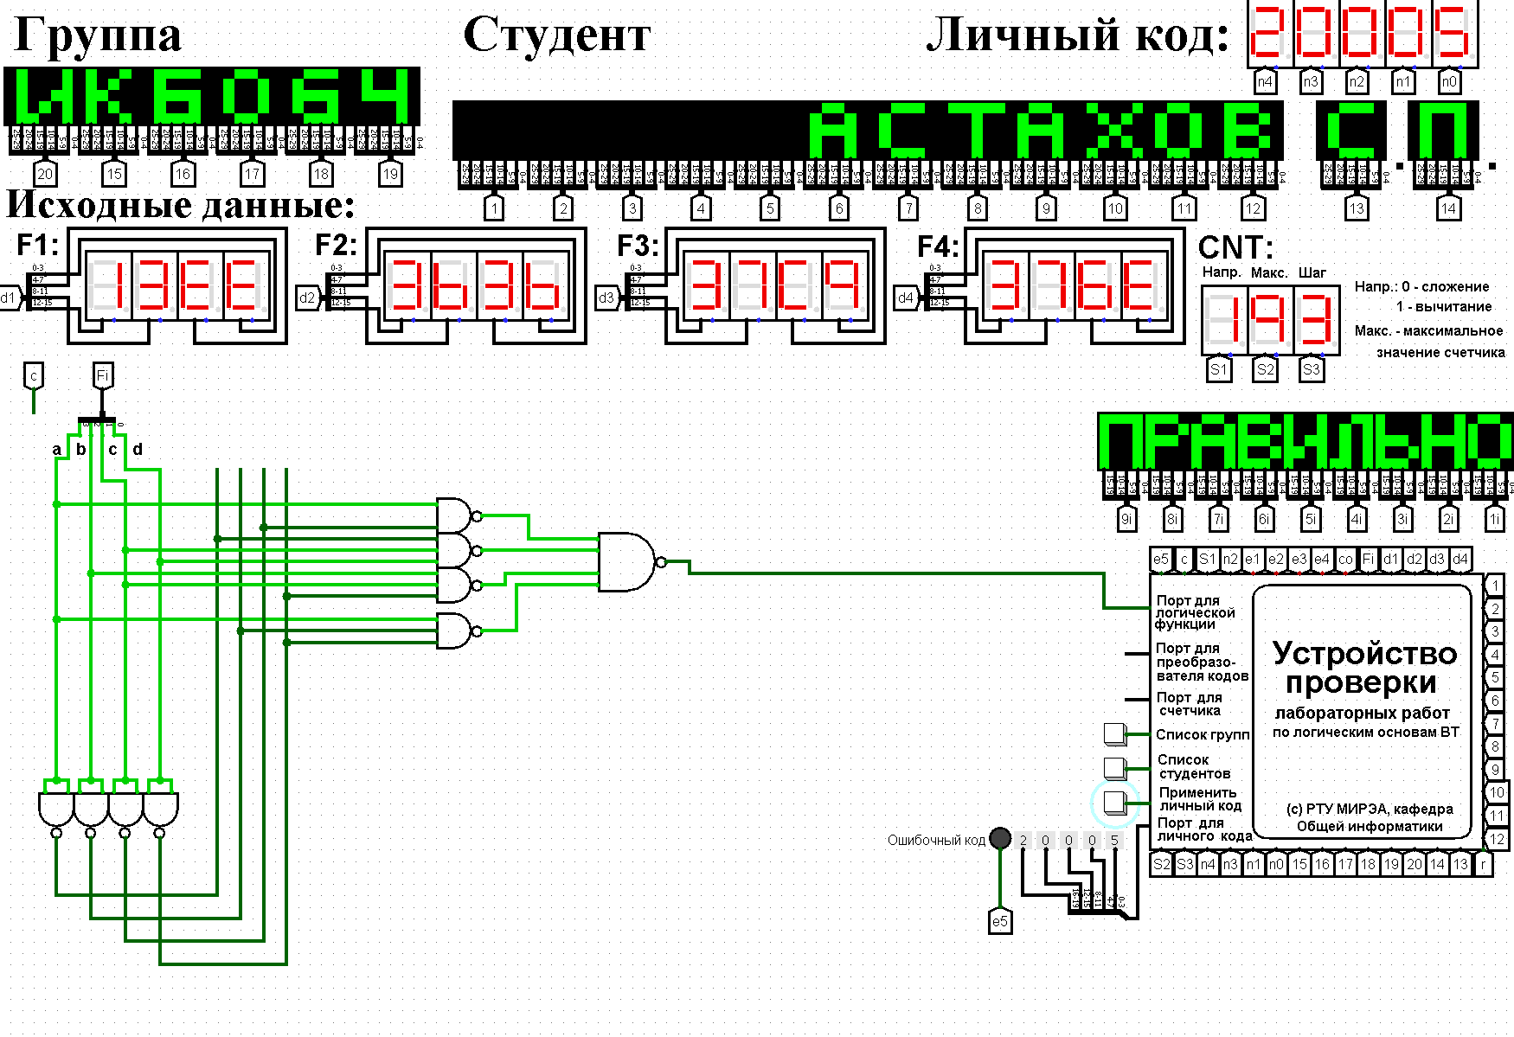
Рисунок 1 - Построенная в Logisim схема МДНФ И-Не

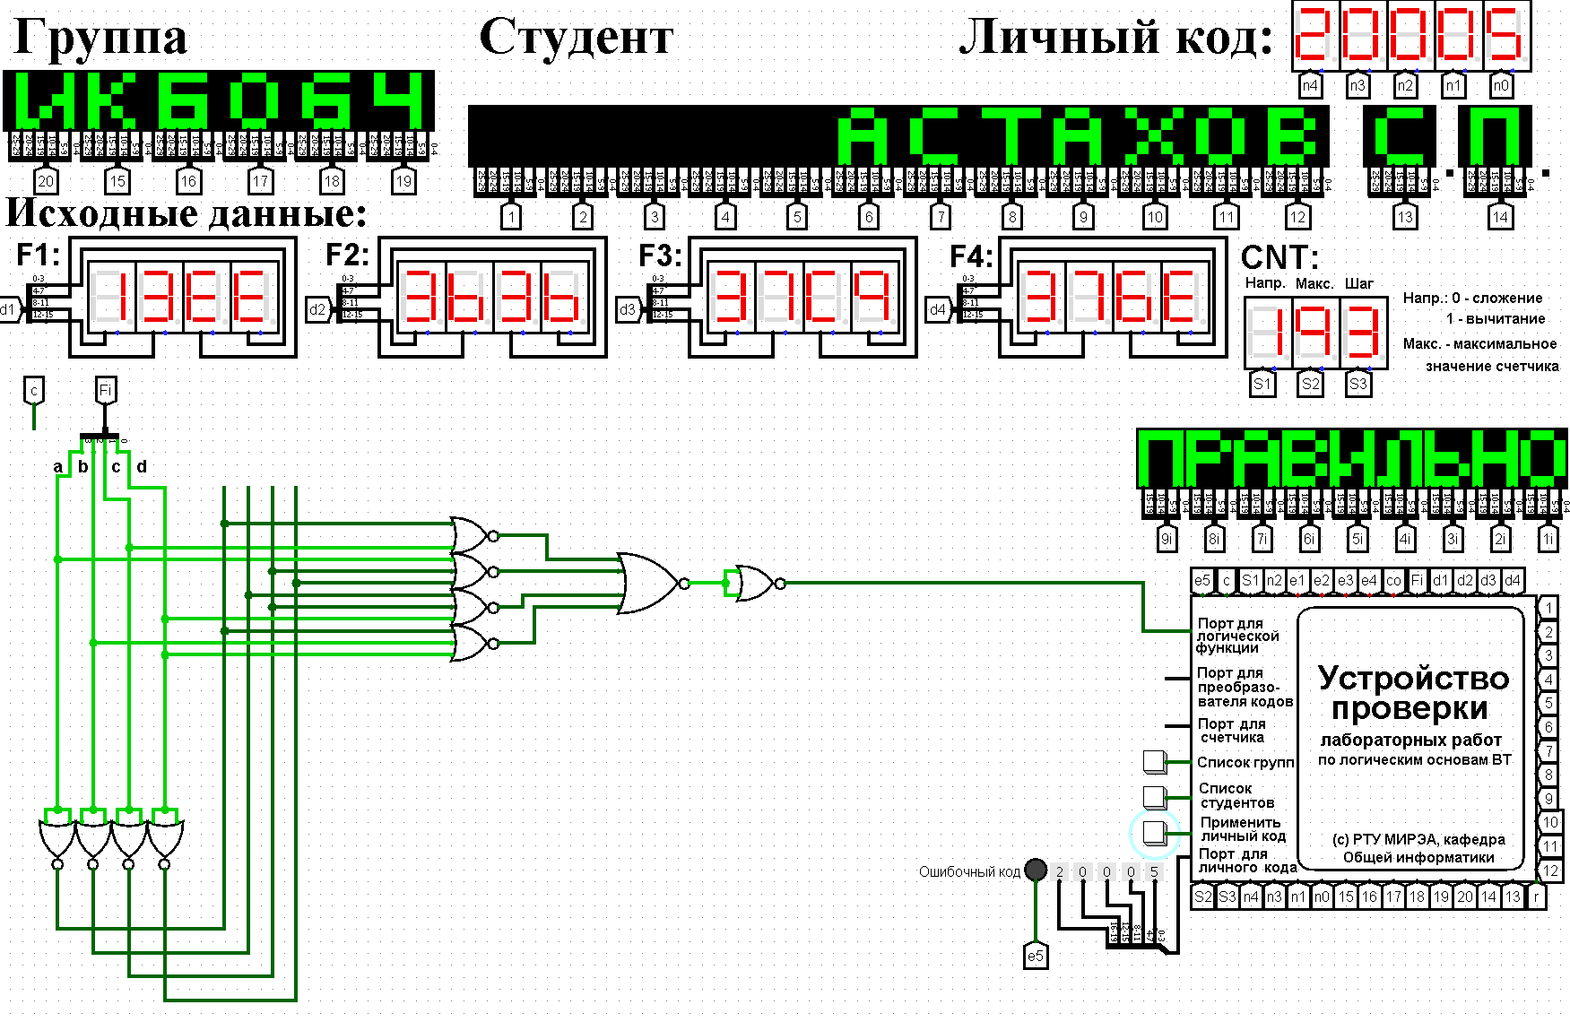
Рисунок 2 - Построенная в Logisim схема МДНФ_ИЛИ-Не

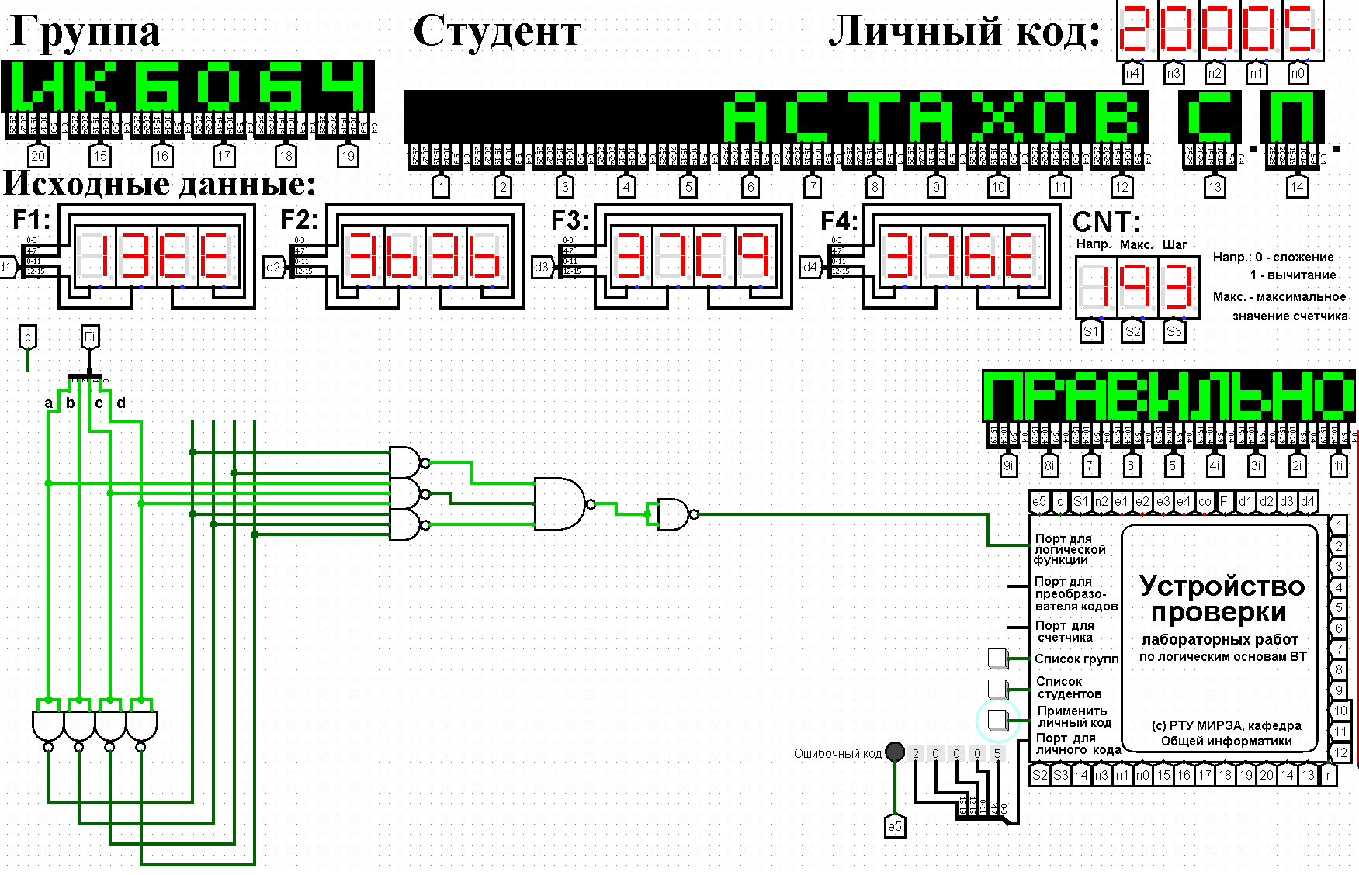
Рисунок 3 - Построенная в Logisim схема МКНФ_И-Не

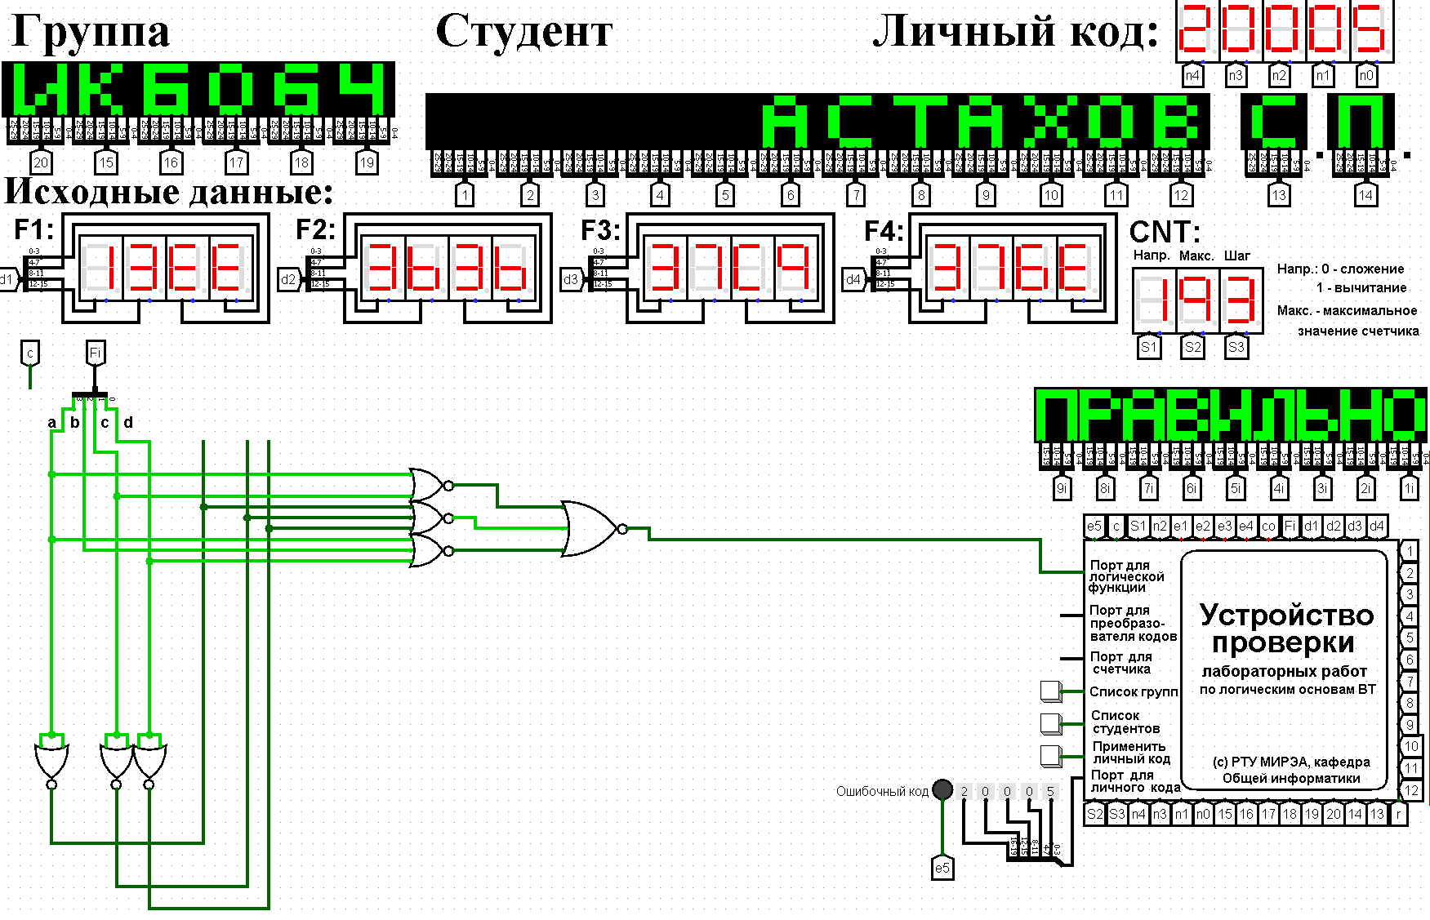
Рисунок 4 - Построенная в Logisim схема МКНФ_ИЛИ-Не

3 ВЫВОДЫ
В процессе выполнения данной работы научились восстанавливать таблицу истинности, минимизировать логические функции при помощи карт Карно, составлять формулы минимальной дизъюнктивной нормальной формы(МДНФ) и минимальной конъюнктивной нормальной формы (МКНФ) в общем базисе и базисах «И-НЕ» и «ИЛИ-НЕ», строить их логические схемы в лабораторном комплексе, используя только логические элементы, а также проверили на работу схемы и убедились, что выполнено все верно.

4 СПИСОК ИНФОРМАЦИОННЫХ ИСТОЧНИКОВ
- Смирнов С.С., Карпов Д.А. Информатика: Методические указания по выполнению практических работ / С.С. Смирнов, Д.А. Карпов — М., МИРЭА — Российский технологический университет, 2020. – 102 с.
- Программа построения и моделирования логических схем Logisim: – Текст: электронный // Карл Берч: [сайт] – 2011. – URL: http://cburch.com/logisim/ (12.10.2023)
- Лекционный материал В.А.Смольяниновой

